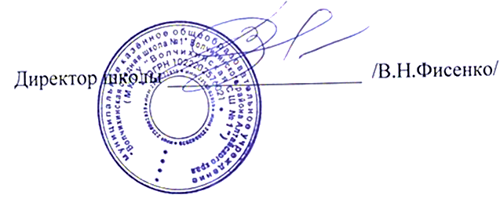
Утверждаю

Приказ№ от 31.08.23г

ПЛАН
Проведения мероприятий по формированию законопослушного поведения обучающихся в
МКОУ «Волчихинская СШ №1» на 2023-2024 учебный год

№ | Мероприятия | Срок | Ответственные
1 | Привлечение учащихся к культурно-  досуговой деятельности (кружки, секции). | В течение всего года | классные руководители,  руководители кружков
2 | Составление социальных паспортов школы и классов с целью получения необходимой информации о детях, обучающихся в школе. | Сентябрь | классные руководители.  социальный педагог
3 | Составление базы данных по учащимся, имеющим отклонения в поведении, и  семьям, состоящим на разных видах учета, с целью последующей помощи им. | Сентябрь | классные руководители соцпедагог
 | Классные и информационные часы, беседы о правилах внутреннего распорядка,  административных и других правонарушениях | В течение всего года | классные руководители соцпедагог
 | Операция «Внимание-дети!» в рамках Всероссийского месячника безопасности на  дорогах | Сентябрь | классные руководители
 | Ежедневный контроль за посещаемостью | В течение всего года | классные руководители  соцпедагог
4 | Комплекс мероприятий, проводимый в рамках Месячника профилактики правонарушений и наркозависимости. | Октябрь-ноябрь | психолог, классные руководители, инспектор ОПДН,  родительская общественность
 | Организация и проведения Дня борьбы с коррупцией | 9 декабря | классные руководители  замдиректора по ВР
 | Организация и проведения Дня Конституции РФ | 12 декабря | Учитель истории Кравцова С.Д.
8 | Проведение СПТсреди учащихся 7 -11 классов с целью выявления отношения детей разного возраста к ПАВ. | Октябрь | Зам, директора по ВР.классные руководители
10 | Проведение анкетирования среди учащихся 5, 7, 9 классов с целью выявления знаний и | Ноябрь | Зам, директора по ВР.  классные руководители

отношения детей разных возрастных групп,
к здоровому образу жизни.
12 | Конкурс рисунков (5 – 6 кл), посвященный Дню борьбы со СПИДом. | Декабрь | классные руководители  Учитель ИЗО
17 | Проведение беседы с просмотром видеофильмов по темам:  “Наркомания”, “В ХХI век без наркотиков”, “Виртуальная агрессия” | 1 полугодие | Библиотекарь соцпедагог
18 | Подбор материалов к родительским собраниям и классным часам по темам: “Режим дня школьника”, “Физическая активность и здоровье”, “Вредные привычки и их влияние на здоровье. Профилактика вредных привычек”, “ЗОЖ, закаливание”, “СПИД и его профилактика”,  “Предупреждение алкоголизма, наркомании, табакокурения”, “Значение двигательной активности и физической культуры для  здоровья человека. Вред гиподинамии”. | 1 полугодие | Библиотекарь  Заместитель директора
22 | Проведение заседаний Совета профилактики правонарушений. | 1 раз в два месяца (за исключением экстренных  случаев) | заместитель директора
25 | Проведение бесед по здоровому образу жизни, отказе от курения, регулярном  питании, о режиме дня, занятиях спортом. | В течение года | Кл.руководители
28 | Организация летней оздоровительной компании, посвящённой здоровому образу жизни. |  | заместитель директора Психолог, Начальник лагеря

